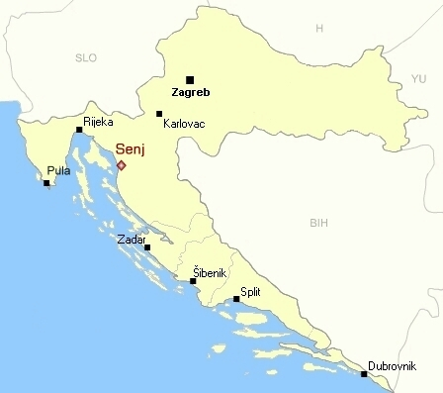

# 1. OSNOVNI PODATKI

## 1.1 Površina in lega

Hrvaška je večja od Slovenije, velika je kar 56610 km2. Po površini je 124. od 195 držav. Hrvaška leži v jugovzhodni Evropi ob Jadranskem morju. Njene sosednje države so: Slovenija, Madžarska, Srbija, Bosna in Hercegovina, Črna gora in Italija.

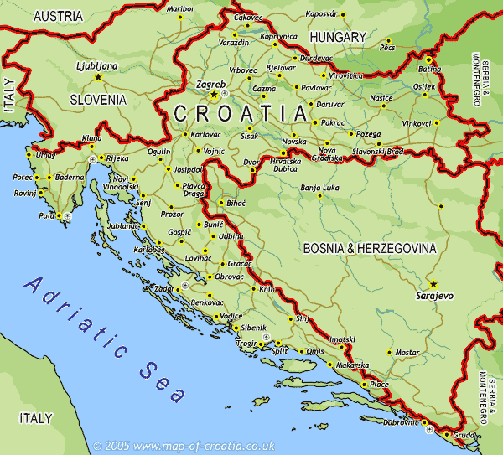

## 1.2 prebivalstvo in poselitev

### 1.2.1 prebivalci

Prebivalci so večinoma Hrvati (88 %), po veroizpovedi katoliki. Med manjšinami je največ Srbov (4 %), Slovenci (2%) in drugi (6%). Število prebivalcev je približno 4.460.000.



### 1.2.2 Poselitev

Hrvaška ima zelo neenakomerno poselitev, najbolj zgoščena je na SZ med Zagrebom in Međimurjem (več kot 200 prebivalcev na km2). Povprečna gostota prebivalcev je 79 prebivalcev na km2.

### 1.2.3 Jezik

Uradni jezik je hrvaščina. Drugi jeziki ki jih govorijo na Hrvaškem so italijanščina, nemščina in angleščina. Te jezike govorijo turistični uslužbenci in lokalno prebivalstvo ob obali.

## 1.3 Politika

Državna ureditev: republika

Predsednik: **Stipe Mesić,** izbran februarja 2005 na petletno obdoje.

Predsednik Vlade: **Ivo Sanader**

Predsednik Sabora: **Vladimir Šeks**

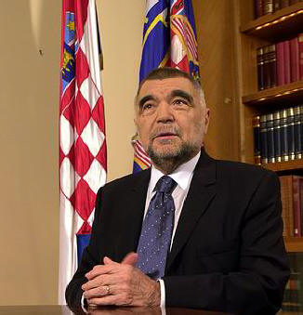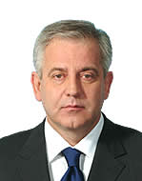

Stipe Mesić Ivo Sanader



Vladimir Šeks

## 1.4 Glavno mesto: Zagreb

### 1.4.1 Bistvo o Zagrebu

Glavno mesto Hrvaške se nahaja med obronki Medvednice in obalo reke Save. Gradec in Kaptol skupaj s Spodnjim mestom sestavljajo staro mestno jedro, na gričih Medvednice so rezidenčne četrti mesta, Novi Zagreb pa se s stavbenimi četrmi razvija od sredine 50-ih let preteklega stoletja južno od reke Save. Mesto je središče državnih funkcij in hkrati šarmer, ki očara vse svoje obiskovalce, ki ga obiščejo, ne glede na letni čas. Zagreb ima okoli 973.667 prebivalcev.

### 1.4.2 Zgodovina mesta

Prvi pisni dokumenti o naselju na območju Zagreba datirajo v leto 1094, ko je bila osnovana škofija, začela pa se je tudi gradnja katedrale, poleg katere sta nastala Kaptol in Gradec. Leta 1242 so mesto zasedli Tatari, prebivalci Zagreba pa so ponudili zatočišče takratnemu ogrskemu kralju Beli IV. Gradec je tega leta dobil "Zlatno bulo" in si pridobil ime svobodnega kraljevega mesta. V 16. st. je Zagreb postal politično središče in glavno mesto Banovine Hrvaške. V 19. st. se je začel hiter gospodarski, kulturni in politični razvoj mesta, v katerem je bilo leta 1834 osnovano prvo gledališče, leta 1874 pa prva Univerza.

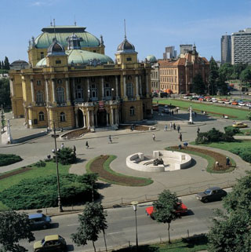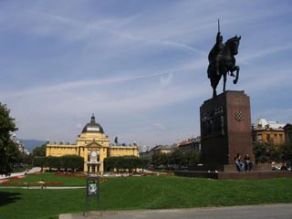

## 1.5 Zastava

Zastava Hrvaške je od zgoraj navzdol rdeče, bela in modra. Na sredini im grb z značilno šahovnico.

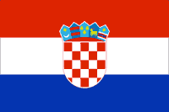

## 1.6 Himna

Hrvaška himna Lijepa naša je poezija avtorja Antuna Mihanovića.

LIJEPA NAŠA

Lijepa naša domo

Oj junačka zemljo mila,

Stare slave djedovino,

da bi vazda sretna bila!

Mila, kano si nam slavna,

Mila si nam ti jedina.

Mila, kuda si nam ravna,

Mila, kuda si planina!

Teci Dravo, Savo teci,

Nit' ti Dunav silu gubi,

Sinje more svijetu reci,

Da svoj narod Hrvat ljubi.

Dok mu njive sunce grije,

Dok mu hrašće bura vije,

Dok mu mrtve grobak krije,

Dok mu živo srce bije!

## 1.7 Denarna enota

Hrvaška denarna enota je Hrvaška kuna (HRK), manjša enota od kune je lipa 100 lip=1 kuna . Vreden je 0.13 € ali še 31 SIT. Poznamo bankovce za 1000, 500, 200, 100, 50, 20, 10 in 5 kun. Kovanci pa so po 1, 2, 5, 10, 20, 50 lip in 1, 2 in 5 kun

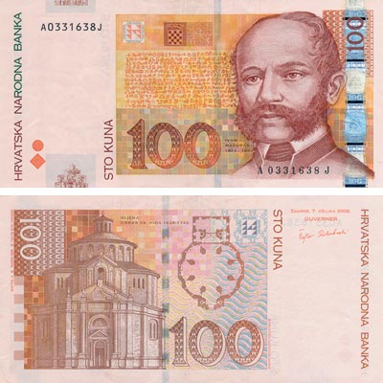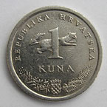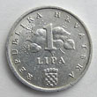

## 1.8 Gospodarstvo

Hrvaška je med razvitejšimi državami v tranziciji, vendar je zaradi vojne zelo zaostaja. Imajo nekaj zaloge nafte pri Zagrebu, dve večji pristanišči pri Splitu in Senju in hidroelektrarna na reki Krka.

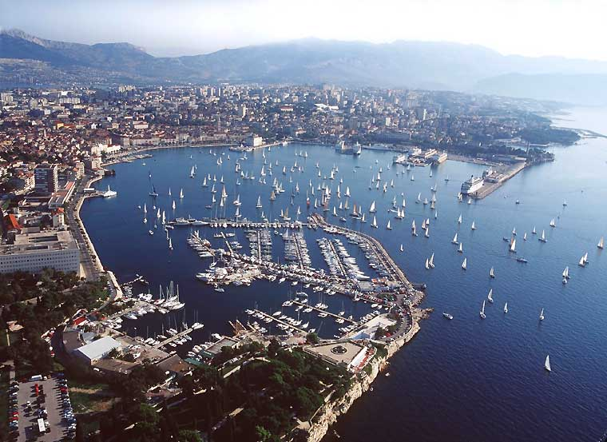

Pristanišče v Splitu

# 2. DELI HRVAŠKE

## 2.1 Istra

### ****Istra**** je največji polotok na v Jadranskem morju, a leži na njegovem severovzhodu med Tržaškim in Reškim zalivom. Geografski položaj Istre je specifičen, z dveh straneh je zaščitena z morjem, z tretje pa z visokim planinskim vencem Čićarije in najvišjim vrhom Učko. Zahodni deli Istre so bolj naseljeni in razviti. Tu so najnaprednejša kmetijska območja v vsem hrvaškem primorju. V velikih plantažnih vinogradih in vinskih kleteh pridelujejo znana ****istrska vina****, obnavljajo tudi v preteklosti že močno opuščene oljčne nasade. Dolgo tradicijo v Istri in velik gospodarski pomen ima ribištvo. Glavni dejavnik pa je turizem. ****Istra je glavna v turistični ponudbi Hrvaške**** zaradi kvalitetne ponudbe zasebne nastanitve: ****apartmaji****, ****sobe****, ****vile****, številni ****hoteli****, ****kampi**** in poznate gastronomske ponudbe v ****restavracijah****, ****picerijah****, ****kmečkem turizmu.**** Slikovito razčlenjena, dostopna obala, dolga urbana tradicija in ugoden geografski položaj glede na srednjo Evropo dajejo Istri pomembno prednost pred drugimi pokrajinskimi deli ob vzhodnojadranski obali. ****Glavna turistična središča**** so: ****Umag****, ****Novigrad****, ****Poreč****, ****Vrsar****, ****Rovinj****, ****Pula****, ****Medulin****, ****Premantura****, ****Duga uvala****, ****Rabac**** ****Poreč**** je mesto, pristanišče in največje in turistično središče Istre. Staro mesno jedro je na ozkem polotoku, v borovih grozdovih na jugovzhodu pa so kopališče in turistični naselji. Poreč je znan tudi po številnih hotelih, apartmajih, zasebnih sobah in kampih ter možnostih za športne aktivnosti na kopnem in morju. Spomenik izjemnega pomena, 1997 vpisan v UNESO-v seznam svetovne dediščine, je Evfrazijeva bazilika. ****Pula**** je največje mesto in gospodarsko središče Istre z najvećim, strateško zelo pomembnim in najbolje opremljenim pristaniščem in stalno carinsko izpostavo. Največja znamenitosti za turiste v Pulju je amfiteater iz 1.stol.. Pomemne dejavnosti so lovski, izletniški, kmečki turizem in tranzitni turizem.

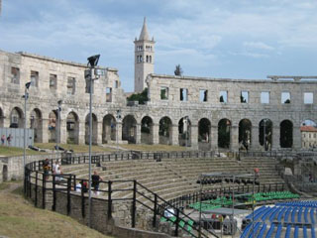

## 2.2 Slavonija in Baranja

**Slavonija in Baranja** sta regiji na severovzhodu Hrvaške ki ju obkrožaja dve državi: Madžarska, Bosna in Hercegovina. To je pretežno nižinski prostor s razvito agrarno proizvodnjo na najvrednijim poljedelskim površinama v Hrvaški. Prav tako, zahvaljujočim številnim rekam in potokom, ohranjenih gozdov, ohranjen je **tradicionalni lovni in ribolovni turizem**, in **kmečki turizem**.   
**Slavonijo** obkrožajo **tri reke: Sava, Drava in Donava** gradi prostor posebne lepote s bogatimi gozdovi in pašniki. V Slavoniji so številni **dvorci** in **poletne hiše** ki so nekdaj pripadali bogatim družinam, in daje poseben čar tem delu Hrvaške.  
Največje mesto v Slavoniji je **Osijek**, nastanjen na reki Dravi. Predstavlja zanimivo turistično destinacijo s številnimi parki, kulturnimi spomeniki in številnim zabavnim vsebinam.  
**Baranja** je naravno najbolj ločena celina. Rasteze se med Dravo, Donavo in mejo s Madžarsko. Na mestu kjer se spajajo reke Donava in Drava je narava napravila prekrasni fenomen **Park narave Kopački rit**. Kopački rit je bogat s živalskim in rastlinskim svetom. A 1967. Leta je imenovan parkom narave, a ožje področje živalskim rezervatom.  
Večja mesta na področju Slavonije in Baranje so: **Osijek**, **Vukovar**, **Vinkovci**, **Slavonski brod**, **Požega**, **Daruvar**, **Nova Gradiška**, **Kutjevo**, **Županja**, **Đakovo**, **Našice**, **Virovitica**. V vsakem mestu Vas bo pričakala gostoljubljivost domačina.

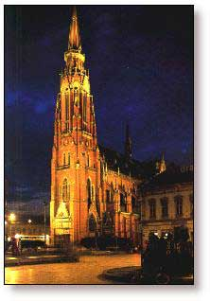

## 2.3 Kvarner

## Najpomembnejše geografsko merilo za določitev območja ****Kvarnerskega primorja**** je morje. Območje Kvarnera je dolgo, razčlenjeno obalo - globoko v celino zajedajoče se prostranstvo Kvarnerskega zaliva od Opatijskega primorja prek strnjeno poseljenega in razpotegnjenega mesta Reka (Rijeka) in Crikveniško-Vinodolske riviere do konca Velebitskega kanala. Kvarner z zaledjem je najbolj obiskovani del hrvaške vzhodne jadranske obale. Kvarner je področje z najdaljšo tradicija turizma na Hrvaškem. Odlikujeta ga raznoliko podnebje in vegetacija, saj je to področje na stiku otokov, primorja, in gora. Raznolikost se kaže tudi v arhitekturi in kulturi, kjer se čuti vpliv evropskih regij, Na tem področju se že tri stoletja razvija turizem. Glavna turistična središča na obali so: ****Lovran****, ****Moščenička draga****, ****Ičići****, ****Opatija****, ****Rijeka****, ****Crikvenica****, ****Novi Vinodolski**** in ****Senj****. ****Mošćenička draga**** je naselje, pristanišče in turistično središče na Opatijski rivieri. Zaradi izredno lepe, skoraj 2 km dolge peščene plaže, se je začel razvijati turizem, ki je danes osnovna dejavnost naselja. strong>Opatija je svetovljansko turistično mesto pod gorom Učkom, kopalište in klimatsko središče in s temi značilnostmi eden najbolj znanih turističnih krajev na Hrvaškem in med pomembnimi turistčnimi središči Sredozemlja. Tu se skozi vse leto prepletajo počitniški, zdravstveni, kopališki, navtični in kogresni turizem. ****Crikvenica**** je največje i najbolj znano turistično in klimatsko zdravilišče v Kvarnerju. Sredozemsko podnebje, prijetne plaže in naravne lepote so omogočili, da se je iz nekdanjega ribiškega naselja razvilo turistično središče. ****Novi Vinodolski**** je slikovito mesto ob Velebitskem kanalu, v jugovzhodnem delu doline Vinodol. Otoki Krk, Rab, Cres in Lošinj imajo več kot stoletno turistično tradicijo.

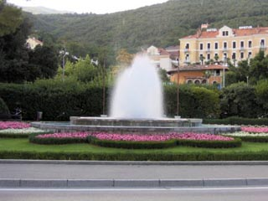

## 2.4 Severna Dalmacija

## ****Severna Dalmacija**** obsega obalno območje od otoka Paga na severu, do Primoštena na jugozahodu. Zajema še del razprostranjenega zaledja Ravni kotari in zadarsko-biogradsko primorje. Ravni kotari so nizka in blago valovita ravnina i to je najrodovitnejši del Severne Dalmacije in agrarna baza obalnih naselij in turističnega trga. ****Severodalmatinski otoki**** se uvrščajo med najbolj razčlanjeno mediteransko otočje. Delijo se na Zadarsko in Šibensko otoško skupino. V tem območju je okrog 550 otokov, otočkov in čeri, a večji so ****otok Pag****, ****otok Ugljan****, ****Silba****, ****otok Vir****, ****otok Murter****, ****otok Pašman****, ****otok Krapanj****, ****Iž****, ****otok Zlarin****, ****Molat****, te otoško skupin ****Nacionalni park Kornati**** in Naravni park Telašćica na ****Dugem otoku****. Med številnimi otoki s pristani, zalivi in zalivčki, križari večina navtikov z vsemi vrstami plovil. Večja mesta in Severna Dalmacija so ****Zadar****, ****Šibenik****, ****Biograd na moru****, ****Vodice****, ****Primošten****, ****Rogoznica****, ****Sv. Filip i Jakov****, ****Skradin****, ****Starigrad – Paklenica****, ****Pirovac****. Območje Severne Dalmacije je že stoletja dobro poseljeno. O tem zgovorno govorijo sledovi antičnih naselij in ohranjena središča srednjeveških mest. Za turistično privlačno kulturno zgodovinsko dediščino so značilni spomeniki iz antičnega, rimskega in zgodnjega srednjeveškega obdobja. ****Zrmanja**** i ****Krka**** sta dve večji reki, ki sta si utrli pot do morja. Njuna tokova se prebijata skozi kanjone in soteske do morskih obal. Obe reki sta od ustja nekaj kilometrov v notranjost plovni. Plovba po kanjonu reke Krke od Šibenika do Skradina, pa je za navtika posebno doživetje.

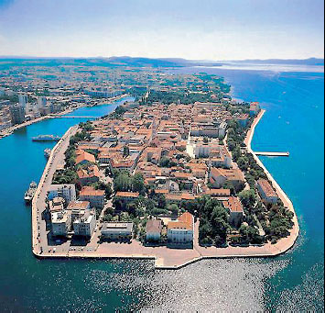

## 2.5 Srednja Dalmacija

**Srednji Dalmaciji** pripada obalni del med reko Krko na severozahodu in Makarsko Rivijero. Osnovna krajinska značilnost Srednje Dalmacije je, da prevladuje kras brez tekočih vod: izjema je reka Cetina, ki se pri Omišu prebije skozi kanjon do morja. Prevladuje pravo sredozemsko podnebje s suhimi in vročimi poletji ter milimi in deževnimi zimi. **Srednja Dalmacija** je turistično razvejena regija z bogato vsebino za dopust, rekreacijo in zabavo. Kot vse ostale regije u Hrvaškoj, ima tudi **gastronomska ponudba Srednje Dalmacije** svoje posebnosti v kateri prevladava morski sadeži, a jedi od mesa so napravlja na drugačen način od notranjosti Hrvaške zaradi specifičnosti podnebja in bogatstva dodatkov. Vse te dobrote boste preiskuslili v številnih **restavracijah in konobah Dalmacije**.  
Od Primoštena proti jugovzhodu Dalmacija spreminja krajinsko podobo. Otoki so večji, med seboj so bolj oddaljeni in vegetacijsko bolj bogati kot v severnem delu Dalmacije. Zaradi širših kanalov med otoki je veter maestral močnejši, tudi valovi so večji. Večja otoka so **otok Brač** in **otok Hvar**, **otok Vis**, **otok Šolta**, **otok Čiovo**. Osrednji položaj tega območja v Dalmaciji je skladen tudi z izjemno kulturno dediščino. Na obali se je ob stičišču morskih in kopenskih poti že v antiki razvilo mesto Salona, nekaj stoletij metropola rimske province v Dalmaciji. Njeno vlogo je v zgodnjem veku prevzel **Split**, kjer je rimski cesar Dioklecijan dal postaviti veličastno palačo, ki je zdaj vpisana v UNESCO-v seznam svetovne kulturne dediščine. **Trogir** je zgodovinsko mesto na otočku s stolno cerkvijo iz 13. stoletja, ki je tudi vpisana v seznam svetovne kulturne dediščine. **Makarska riviera** je turistično najbolj izpostavljeno območje Srednje Dalmacije. Prej manjša naselja, **Baška voda**, **Brela**, **Tučepi**, **Ploče**, so se povezala v skoraj nepretrgan niz s središčem v **Makarski**. Ob obali so lepe peščane plaže, ob katerih skrbijo za senco mediteranski bori. Nad riviero se dviga za Naravni park razglašena gora

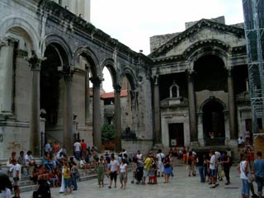

## 2.6 Južna Dalmacija

**Južna Dalmacija** je najmanjši in najožni del hrvaškega primorja. Pravega zaledja nima, saj je njeno naravno zaledje že v sosednji državi Bosni in Hercegovini, ki ima pri obalnem mestu Neum 9 km širok dostop do morja. Obsega ozek obalni pas južno od reke Neretve, polotok Pelješac, otoke Korčulo, Lastovo in Mljet ter Elafitsko otočje. Zaključuje ga državna meja s Črno goro v zalivu Boka Kotorska. Južna Dalmacija je turistična destinacija zaradi bogate ponudbe **zasebne nastanitve**, **vil**, **apartmajev**, **kampov** in **hotelov**.  
Glavna **turistična središča v Južni Dalmaciji** so: **Dubrovnik**, **Cavtat**, **Klek**, ter **poluotok Pelješac**. **Dubrovnik** je sedež Dubrovačko-neretvanske županije in turistično središče južne Dalmacije. Dubrovnik je mesto z enkratno politični in kulturno zgodovino, zato je uvrščen v UNESCO-v seznam svetovne dediščine. Izjemno naravno okolje, ohranjena kulturna in arhitekturna dediščina, ekološki standard, turistična izvirnost in visok prometni standard so ga naredili privlačnega in vseh letnih časih. Vrhunec bogatega kulturno-umetniškega življenja mesta je Dubrovniški letni festival. **Cavtat** je turistično središče najbolj južnega dela hrvaške jadranske obale in eno najlepših majhnih mest na Jadranski obali. Cavtat je mesto prijetnega podnebja, bujnega rastja, slikovitih plaž, rekreacijskih in športnih naprav. V mestnem pristanišču in obali zaliva Tiha so turistični in gostinski objekti s plaži, ki sega do rta Prahivac. **Klek** je naselje v severozahodnem delu zaliva Neum-Klek. V bližini sta naselji Duboka in Komorna s slikovitimi plažami. **Poluotok Pelješac** v južni Dalmaciji med Neretljanskim kanalom ter Kanalom Malega Stona na severozahodu in Mljetskim kanalom na jugozahodu. Pelješac je znan po vinogradih in trti sorte plavac (vino dingač). Večja mesta povezuje regionalna cesta, a to so Orebić, Trpanj, Ston, Trstenik, Viganj.

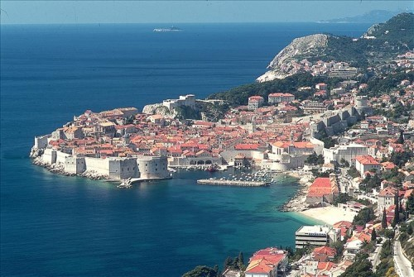

# 3. OTOKI

## 3.1 Krk

**Otok Krk** je v Kvarneju največji jadranski otok. Severozahodni del otoka Krka je nižji, bolj gozdnat, bolj rodoviten in bolj naseljen, pa jugovzhodni je višji in povečini gol. Gospodarstvo temelji na poljedelstvu, vinogradništvu, sadjarstvu, ribištvu, ladjedelništvu in turizmu. Prometne povezave otoka so dobre in Krški most na severu ga veže s celino, redni trajekt s otokom Cres in sezonski z otokom Rab. Pri Omišlju je letališče Rijeka. Večja središča na otoku Krku so **Baška**, **Krk**, **Malinska**, **Njivice**, **Omišalj**, **Punat**, **Šilo**, **Vrbnik**. **Baška** je naselje in klimatsko kopališče na jugu otoka Krka v rodovitni dolini Suhe Ričine. Ob gručastem delu mesta ob morju so zgradili turistično središče. Peščena plaža v Baški se razprostira v polkrogu v dolžini 2 km ob čistem morju. Morsko dno je peščeno in globina postopoma narašča, zato je primerno za otroke in neplavalce. Baška je kraj z dolgoletno turistično tradicijo. Prvi hotel v Baški z urejenim kopališčem so odprli že 1906.  
**Krk** je upravno in gospodarsko središče otoka, pristaniško, ribiško in predvsem turistično mesto. Staro mestno središče ima strnjen izvirni urbani tloris z mrežo ozkih ulic. Med starimi naselji na Krku je edino, ki že od samega začetka stoji ob obali. Turistični razvoj Krka se je začel 1866 z ustanovitvijo olepševalnega društva. Zdaj pritegujejo turiste poleg prijetnih peščenih plaž, hotelov in kampov tudi številni kulturni spomeniki ter poletni prazniki in prireditve.   
**Njivice** so naselje na severozahodni obali Krka. Nekdanja ribiška vasica, prvič omenjena v 15. stoletju, je zdaj turistično mesto z raznovrstno rekreacijsko ponudbo.

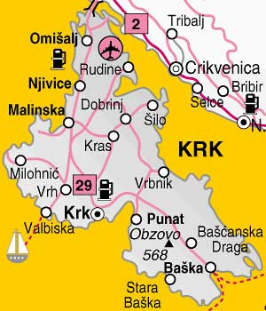

## 3.2 Cres

**Otok Cres** spada v zahodno skupino kvarnerskih otokov in za Krkom je drugi največji na Jadranu. Med zalivi na vzhodni, malo razčlenjeni obali, je največji zaliv Koromačna, na zahodni so veliki Creski zaliv, Valun, Martinšćica in Ustrine. Del strme vzhodne obale je od 1986. **ornitološki park** in tu so na nepristopnih skalah in čereh gnezdišča **beloglavih orlov**. Glavno naselje otoka je mesto **Cres**, a manjša mesta so **Valun**, **Lubenice**, **Porozina**, **Ustrine**, **Punta Križa**, **Osor**, **Merag**, **Martinšćica**, **Belej** in **Beli**. Med otokoma Cres in Lošinj vodi čez ozek umeten kanal premičen železni most.   
Na otoku Cresu je poznato **Vransko jezero** ki je naravni rezervoar izjemno čiste vode. Vransko jezero meri 5,8 km2, a njegova gladina leži približno 13 m nad morsko gladino, dno pa približno. 68m pod njo. V Vranskem jezeru živijo sladkovodne vrste rib.  
**Cres** je upravno, kulturno, gospodarsko in turistično središče otoka Cresa in nosilec turističnega razvoja. Cres spada med lepša mesta na Jadranu. Med znamenitosti sodijo tudi župnijska cerkev sv. Marije, romanska cerkev sv. Janeza in cerkev sv. Izidorja, ki ga v Cresu častijo kot zaščitnika mesta. Zaradi svoje lege in sodobno opremljene marine, Cres je priljubljeno pristanišče za zasebne jahte.

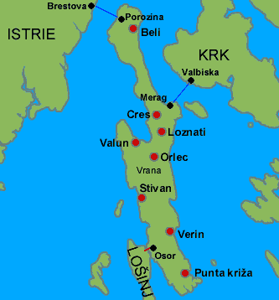

## 3.3 Brač

**Otok Brač** je največji otok v srednje - dalmatinski otoški skupini in tretji največji v Jadranskem morju. Njegova najvišja točka in hkrati najvišji vrh vseh jadranskih otokov je **Vidova gora** (780 m). Od celine ga loči Brački kanal, od otoka Šolta Splitska vrata in od otoka Hvar Hvarski kanal.   
Največji med 22 naselji sta **Supetar** in **Pučišća**, a ostala mesta so **Postira**, **Bol**, **Povlja**, **Sutivan**, **Milna**, **Nerežišča**, **Selca**, **Sumartin**, **Ložišča**, **Blaca**.  
**Supetar** je naselje na severni obali otoka Brača ter njegovo upravno, gospodarsko, kulturno in turistično središče. Turistična ponudba je raznovrstna. Dolge plaže med naseljema Mirca na zahodu in Splitska na vzhodu so peščene, ob njih so borovi gozdovi. Novo naselje se je v srednjem veku razvilo okrog majhnega zaliva Sveti Petar, po katerem je kraj dobil ime.  
**Pučišća** je večje naselje in pristan ob globoko zajedenem zalivu na severni strani otoka Brača. V bližini so trije kamnolomi znanega braškega kamna, naselje pa je središče kamnoseštva.  
**Zlatni rat** ena najlepših na Jadranu (zavarovana kot naravni spomenik). Bol ima bogato športno ponudbo vseh vrst, med drugim kar 25 teniških igrišč. V naselju in okolici je nekaj zasebnih kampov. Bol nudi številne nastanitve: apartmaji, sobe, vile, številni hoteli.  
**Selca** je naselje na vzhodni strani otoka, 2 km oddaljeno od obale. V okolici so kamnolomi braškega kamna in med glavnimi dejavnostmi je prav obdelava kamna. To se kaže v urbano urejenem naselju, ki se je razvilo iz vasice: iz kamna so stopnišča, terase, balkoni, ograje, klopi na trgu, vaze za cvetje in celo kuhinjska oprema po hišah.  
**Nerežišča** je največje naselje v notranjosti otoka, znano po izdelovanju aromatičnih olj iz sivke in kadulje. Izhodišče za izlet na Vidovo goro.  
Otok Brač je tudi znan po **braškem kamnu**. Največji kamnolomi so prav gotovo pri Škripu, kjer so lomili in obdelovali kamnite bloke za gradnjo slovite Dioklecijanove palače v Splitu in Belo hišo v Washingtonu.

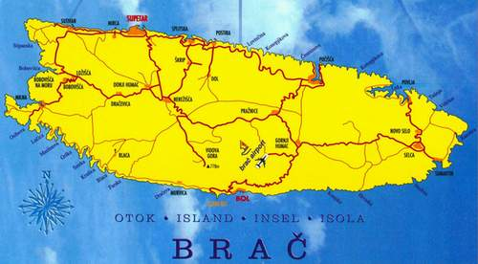

## 3.4 Hvar

## ****Otok Hvar**** v srednjedalmatinski otoški skupini je najdaljši na Jadranu. Turizem na otoku Hvaru je najbolj razvit v naseljih ****Hvar**** in ****Jelsa****, a ostala turistična središča so ****Milna****, ****Stari Grad****, ****Sućuraj****, ****Sveta Nedjelja****, ****Vrboska****, ****Zavala****. Ob vsej obali so strme brežine, v katere se zajedajo številni zalivi. Gozd sega skoraj povsod do obale. Otok ima izredno blago sredozemsko podnebje. ****Mesto Hvar**** je največje turistično središče na otoku in spada tudi med najbolj obiskovane turistične kraje v Dalmaciji. Že dolgo je znano po tem, da ima 2715 sončnih ur na leto in da je morje naokrog izrazito sinje. Stoletja so ga oblikovala tako, da je zdaj v celoti spomenik. Veličastni trg s katedralo štejejo med najlepše v Dalmaciji. Turizem se je začel razvijati po letu 1903, ko so zgradili prvi hotel. Staro mestno jedro so v 15. stol. obdali z obzidjem. Na vzpetini so na kraju mestnega kastela 1557 zgradili trdnjavo Španjol. Med 1579 in 1611 so postavili Arsenal, največji hvarski necerkveni arhitekturni spomenik; v njem je bila shranjena hvarska galeja. V nadstropju, dozidanem 1612, so uredili gledališko dvorano, najstarejše gledališče v Evropi iz 1612. V mestnem središču je katedrala sv. Stjepana, škofovska palača z muzejem, mestni vodnjak, frančiškanski samostan, renesančni stolp z uro in ob njem mestna loža in zunaj mestnega obzidja pa renesančni dvorec dramatika Hanibala Lucića. ****Stari Grad**** je naselje in pristanišče ob globoko v kopno zarezanem Starogradskem zalivu na severozahodu Hvara. Poljedelstvu, vinogradništvu, gojenju oljk, predelavi grozdja in ribištvu je gospodarsko enakovreden turizem. Ob starem mestu so nastali sodobni turistični kompleksi. Nastanek prvega naselja sega v čas 4.stol. pr.n.š., ko so stari Grki tu ustanovili kolonijo Pharos. Tako je nastalo najstarejše urbano središče na tleh današnje Hrvaške. Od 1205 se naselje pojavlja z imenom Civitas Vetus (staro mesto), ker je v tem času začelo nastajati novo mesto Hvar. Med pomembne spomenike preteklosti spadajo ostanki rimske vile, cerkev sv. Ivana, poletni dvorec Tvrdalj pesnika Hektorovića, cerkev sv. Roka, dominikanski samostan iz 1482, baročni trg Škor in več baročnih hiš. V 19. stol. je bil Stari Grad med pomembnimi dalmatinskimi pomorskimi središči.

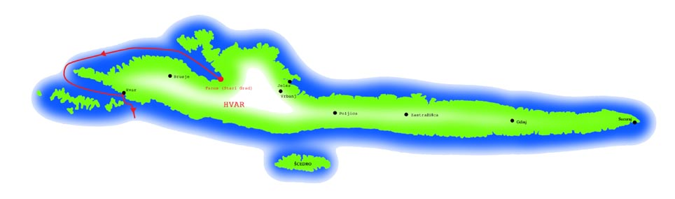

## 3.5 Pag

## ****Otok Pag**** je dolg in ozek otok, ki se razprostira ob Velebitskem kanalu vzporedno s celinsko obalo. Zaradi drobnega peska v zalivih so nastale številne izjemno lepe plaže, ki se vrstijo druga za drugo. Največji del otoka Paga je kamnit in gol in le ponekod obrasel z sredozemskim grmovjem in borovimi gozdički. V dolinah so polja in vinogradi, vmes pa pašniki. Noben večji otok ob vsej jadranski obali ni izpostavljen tako silovitim udarcem burje, kot Pag. Vendar pa ima od tega tudi koristi. Veter, ki piha čez Velebitski kanal, nosi s sabo slano meglico, slane kapljice padajo na pašnike in tako orošena trava je odlična hrana za ovce. Odtod izvirajo prehrambeni proizvodi, kot so znani ****paški sir****, ****paški pršut**** in ****paška jagnjetina****. Posebej negujejo tradicionalno umetnost izdelave ****čipk****. Vzdolž obal in znotraj Paškega zaliva so manjša naselja, ki so skoraj vsa vključena v turistično ponudbo. Večja mesto so ****Pag****, ****Novalja****, ****Caska****, ****Dinjiška****, ****Kolan****, ****Košljun****, ****Lun****, ****Mandre****, ****Metajna****, ****Stara Novalja****, ****Šimuni****, ****Povljana****, ****Kustići****, ****Zubovići****.

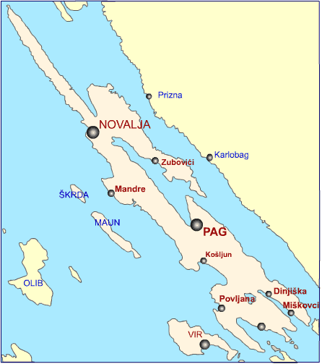

# 4. NARAVNA DEDIŠČINA

## 4.1 Brioni

Otoško skupino Brioni, ki se nahaja na zahodni obali Istre, sestavljajo 2 večja in 12 manjših otokov, kamor so že v antičnem obdobju prihajali na oddih bogati in pomembni ljudje. Tako kot po celotni jadranski obali je tudi tukaj moč opaziti čudovito prepletanje naravnih lepot in kulturne dediščine. Pomembnost ugodne geografske lege otokov so prepoznali že v prazgodovini. Če boste obiskali Brione, Vas bodo sledovi zgodovine spremljali na vsakem koraku, saj je na otoku približno sto najdišč in objektov, ki so pomembna tako arheološko kot tudi kulturno-zgodovinsko. Otoke obdaja kristalno čisto morje, poraščeni pa so z različnimi vrstami sredozemskega rastja. Poseben čar pokrajini dodaja tudi bel istrski kamen.

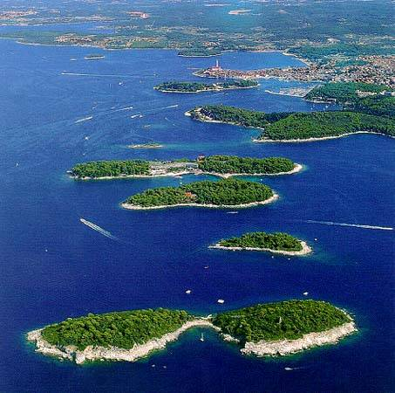

## 4.2 Plitvička jezera

Na območju Narodnega parka Plitvička jezera se kažejo vplivi kontinentalnega in sredozemskega podnebja, zaradi česar so poletja topla, v času zime pa so pogoste snežne padavine. Tako lahko Plitvička jezera obiščete v katerem koli letnem času. Skozi gozdno in planinsko pokrajino se niza 16 modro-zelenih jezer, ki so medsebojno povezana s slapovi. Jezera si lahko ogledate na sprehodu po označenih poteh, prek številnih mostičkov, odločite pa se lahko tudi za ogled z ladjico. Posebnosti jezer sta prozornost in čistoča vode, saj lahko vidite v globino do 8 metrov.

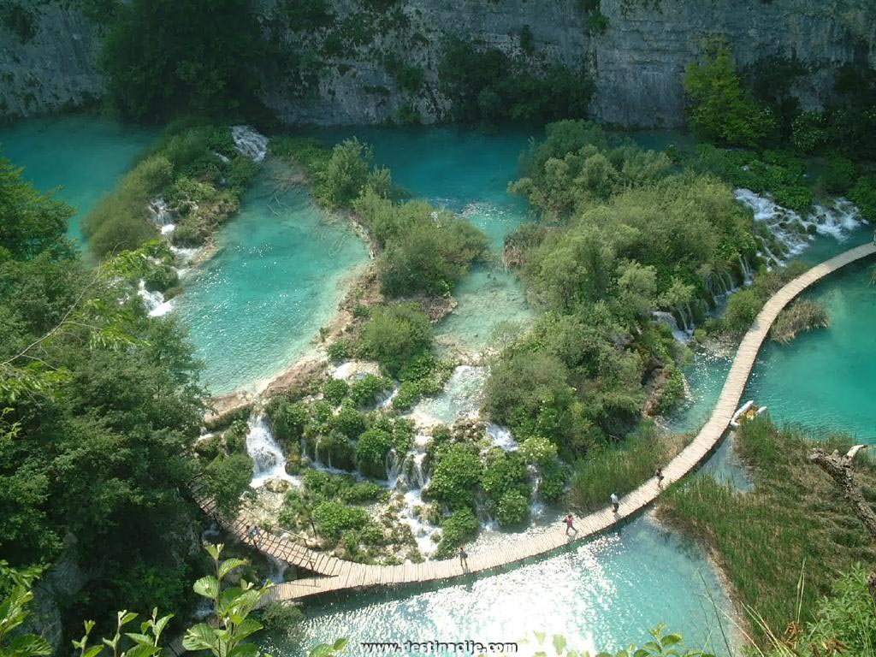

## 

## 4.3 Severni Velebit

Narodni park Severni Velebit se nahaja v gorskem območju, natančneje na območju gorskega masiva Velebit, ki predstavlja svojevrstno naravno pregrado med kontinentalnim in sredozemskim podnebjem. Zelo radi ga obiskujejo planinci, speleologi in vsi ljubitelji narave, izkušeni planinci pa so mnenja, da je pravi drgulj. Park je prepreden s številnimi planinskimi potmi, med katerimi je znana Premužićeva pot, ki prečka najlepše in najbolj zanimive predele severnega Velebita. S planinskih vrhov je prekrasen razgled na Jadransko morje in otoke. V preteklosti je tukaj živelo večje število ljudi, o čemer danes pričajo ruševine starih pastirskih hiš. Na primorski strani Velebita je zaliv Zavratnica, potopljena dolina, najlepši predel podvelebitske obale.

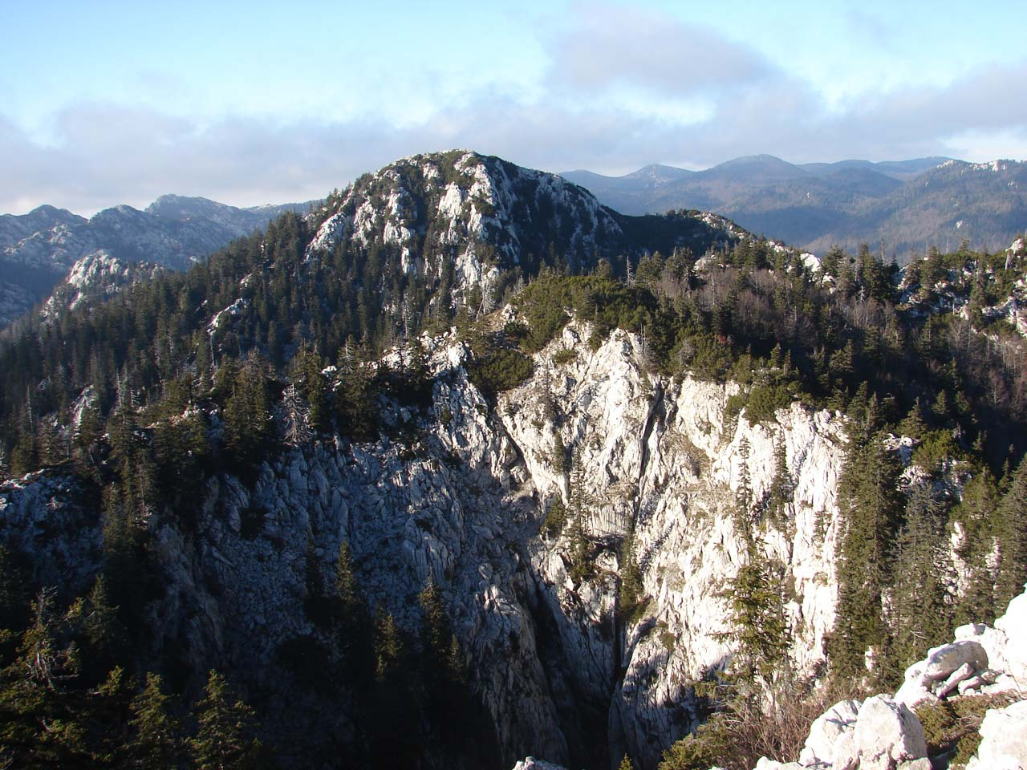

## 4.4 Paklenica

Narodni park Paklenica je manjši, vendar pomemben predel planine Velebit, zajema pa dva kanjona, Veliko in Majhno Paklenico. Je najlepši del Velebita in svojimi naravnimi lepotami privlači ljubitelje alpinizma. V Veliki Paklenici se nahaja največja pečina, Anica kuk, ki je še posebej priljubljena med plezalci, v celotnem narodnem parku pa je prek 400 točk za plezanje, seveda različnih zahtevnostnih stopenj. Na območju narodnega parka Paklenice sobivajo številne živali, med katerimi je tudi beloglavi jastreb, ena od zaščitenih vrst ptic, potem pa še medvedi, divje svinje, divje mačke, risi ter veliko število lahkotnih metuljev. Plezalne aktivnosti, ki so Vam na volju v parku, v kombinaciji s prekrasno naravo in pestrim živalskim svetom, bodo razveselile vsakega obiskovalca.

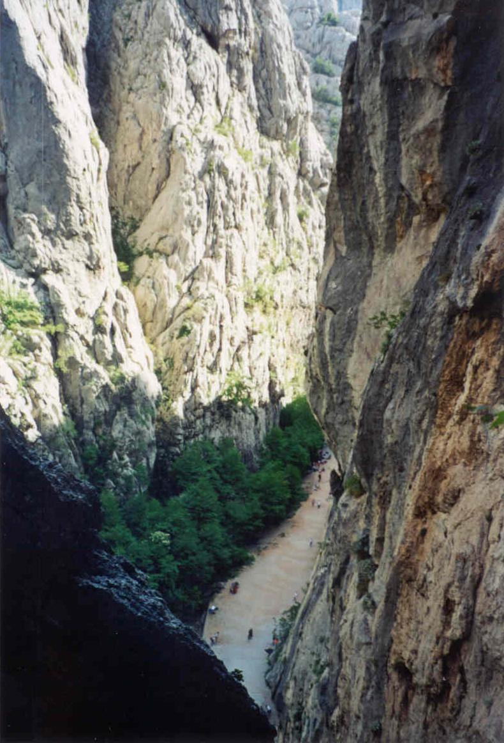

## 4.5 Kornati

Narodni park Kornati je najbolj razčlenjena otoška skupina v celotnem Sredozemlju s kar 140 nenaseljenimi otoki in otočki. Je raj za navtike ter sodobne robinzone in potapljače. Prepoznavna naravna znamenitost so tudi Kornatske “krune”. Ime so dobile po belih strmih skalah oziroma stenah, ki so obrnjene proti odprtemu morju in so značilnost večine zunanjih otokov v otoškem nizu. ''Krune'' so priča in hkrati najlepši rezultat dolgih geoloških procesov, ki so preoblikovali pokrajino. Ostanki ilirskih zgradb, ki so najstarejše na otokih, nahajajo pa se na vzpetinah na Kornatu in Žutu. Iz časov Bizanca se je ohranila tudi utrdba Tureta na otoku Kornat, za katero predpostavljajo, da je nastala v 6. stoletju, njen namen pa je bil ščititi in spremljati plovbo ladij po takrat še ne dovolj varnem Jadranskem morju.

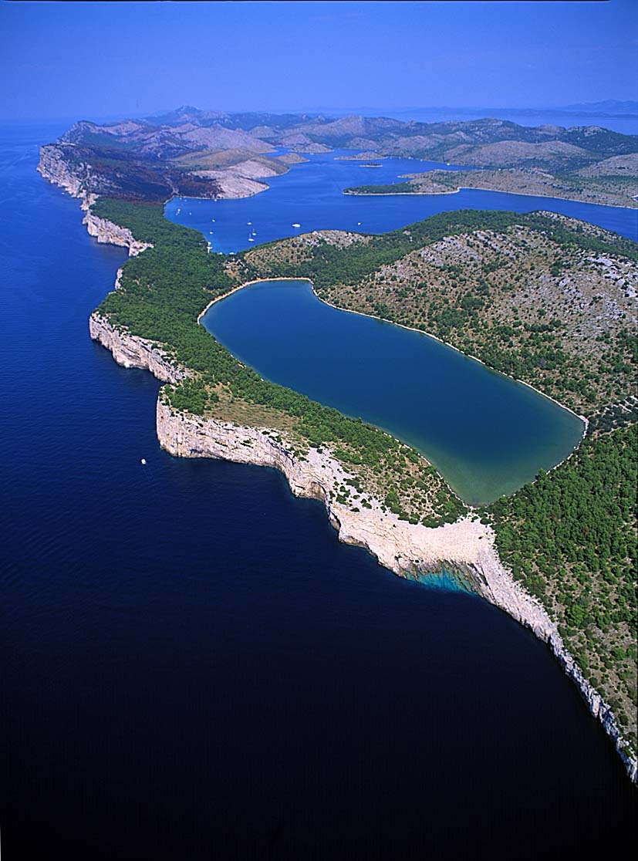

## 4.6 Krka

Narodni park se nahaja ob najlepši kraški reki, Krki. Reka predstavlja svojevrstno kraško naravno znamenitost, ki, prebijajoč se proti morju, ustvarja številna jezera, slapove in brzice. Najbolj veličastna in najpogosteje obiskana sta slapova Skradinski buk in Roški slap. Roški slap je lahko dostopen in si ga lahko ogledate prek celega leta. Od Roškega slapa po toku navzdol se reka Krka spremeni v Visovačko jezero. Na sredi jezera je otoček, po katerem je jezero dobilo ime, Visovac, na njem pa sta cerkev in frančiškanski samostan. Na otok so se prvi doselili avguštinci v 14. stoletju, ki so cerkev in samostan tudi zgradili. Skradinski buk se uvršča med najlepše slapove (iz sadre) v Evropi.

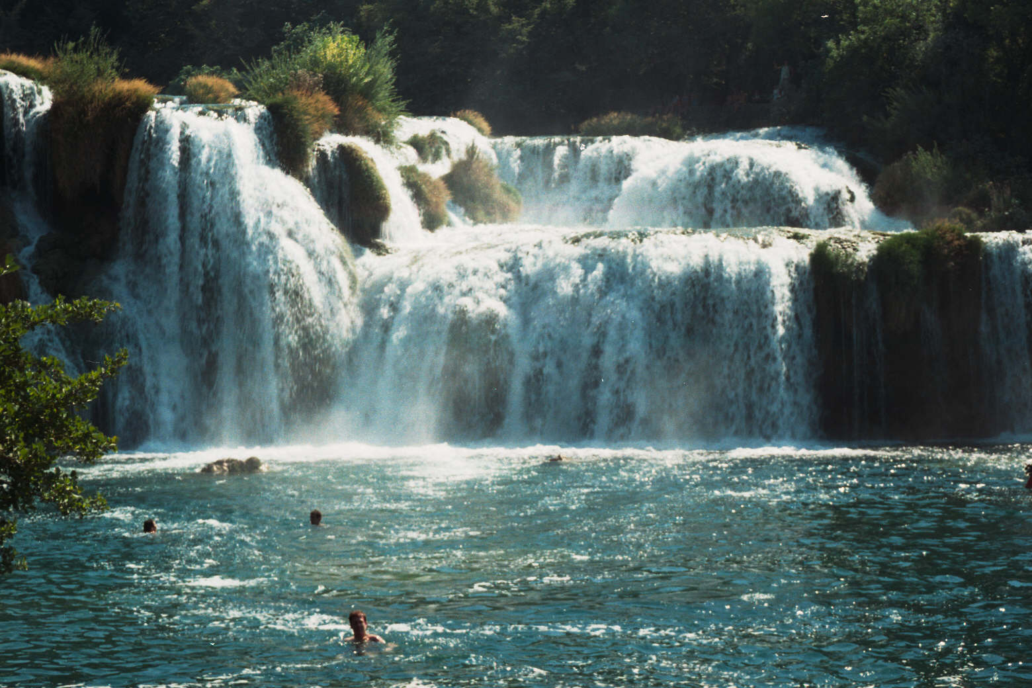

# 5. ZAKLJUČEK

Hrvaška je zelo lepa država. Sam sem že dostikrat bil na Hrvaškem.

# 6. KAZALO

1. OSNOVNI PODATKI - 2 -

1.1 Površina in lega - 2 -

1.2 prebivalstvo in poselitev - 3 -

1.2.1 prebivalci - 3 -

1.2.2 Poselitev - 3 -

1.2.3 Jezik - 3 -

1.3 Politika - 3 -

1.4 Glavno mesto: Zagreb - 4 -

1.4.1 Bistvo o Zagrebu - 4 -

1.4.2 Zgodovina mesta - 5 -

1.5 Zastava - 5 -

1.6 Himna - 6 -

1.7 Denarna enota - 6 -

1.8 Gospodarstvo - 7 -

2. DELI HRVAŠKE - 8 -

2.1 Istra - 8 -

2.2 Slavonija in Baranja - 9 -

2.3 Kvarner - 10 -

2.4 Severna Dalmacija - 11 -

2.5 Srednja Dalmacija - 12 -

2.6 Južna Dalmacija - 13 -

3. OTOKI - 14 -

3.1 Krk - 14 -

3.2 Cres - 15 -

3.3 Brač - 16 -

3.4 Hvar - 17 -

4. NARAVNA DEDIŠČINA - 19 -

4.1 Brioni - 19 -

4.2 Plitvička jezera - 20 -

4.3 Severni Velebit - 21 -

4.4 Paklenica - 22 -

4.5 Kornati - 23 -

4.6 Krka - 24 -

5. ZAKLJUČEK - 25 -

6. KAZALO - 26 -

# 